Класс: 1
Тип урока: урок открытия новых знаний.
Тема урока: Сравнение чисел второго десятка.
Цели урока: Создание условий для формирования умения сравнивать двузначные числа с опорой на их десятичный состав.
Задачи урока:
- Научиться сравнивать двузначные числа, их разрядный состав.
- Повторить приемы сравнения чисел.
- Развивать умения решать текстовые задачи.
Планируемые результаты:
Предметные: учащиеся научатся сравнивать двузначные числа с опорой на числовой луч и на их десятичный состав.
Метапредметные:
Познавательные: перерабатывать полученную информацию: делать выводы..
Регулятивные: принимать и сохранять учебную задачу, соответствующую этапу обучения; осуществлять пошаговый контроль своих действий под руководством учителя.
Коммуникативные: формировать умение работать в группе, находить общее решение, умение аргументировать своё предложение; развивать способность сохранять доброжелательное отношение друг к другу, взаимоконтроль и взаимопомощь по ходу выполнения задания.
Личностные: воспринимают важность учёбы как интеллектуального труда и познания нового.

Используемые педагогические технологии: технология проблемного обучения, информационно-коммуникационная, технология развивающего обучения, здоровьесберегающая технология.
Методы обучения: деятельностный, проблемный, частично-поисковый.
Формы организации познавательной деятельности: фронтальная, работа в парах и группах, индивидуальная работа, дифференцированная работа.

Технологическая карта учебного занятия

№  п/п | Этапы урока | Основные цели этапа | Время | Что делает учитель | Что делают ученики | Информационные ресурсы и инструментарий | Формы оценивания
I | Мотивация и целеполагание | Создать положительную мотивацию для изучения темы, показать значимость материала для решения практических задач, заинтересовать учеников | 3 | По секрету скажу вам: «Будет интересно!»  Будем мы считать, писать, и решать задачи,  Чтоб сегодня, как всегда, в руки шла удача.  Повторим материал, закрепим умения,  Чтобы каждый мог сказать: «Это всё умею я!!!»…  -У вас на партах лежат квадратики трёх цветов с человечками  ( красный, синий, жёлтый).  – В одной старинной притче говорится о том, что всех людей можно разделить на несколько групп: люди знающие, которые уже все знают; люди ищущие, они хотят знать и ищут знания ; люди спящие, они ничего не хотят знать и ничего не ищут. Сейчас давайте попробуем заглянуть внутрь себя и подумаем, какой «я» человек…  Покажите того человечка, к которому вы себя можете отнести. | Определяют, к какой группе могут себя отнести, выбирают квадратик соответствующего цвета и показывают его. |  | Устный опрос
II | Актуализация знаний | Выявить уже имеющиеся знания или опыт учеников, на который будет опираться изучение новой темы. | 2 | Математики, мы раскрываем новые тайны. Готовы ли вы сегодня к новым открытиям?  - А работать на уроке предлагаю под девизом:  Тот, кто хочет много знать,  Должен сам все постигать!  Согласны?  - Давайте вспомним, что мы делаем для открытия новых знаний?  - МОЛОДЦЫ!!!  - И так – в путь! Я уверенна, у вас всё получится!!!!  - Давайте вспомним, о чем мы говорили на прошлом уроке?  -Прочитайте числа  20, 16,14,12,18,10  -На какие группы можно разделить данные числа?  - МОЛОДЦЫ!!!!  -Посмотрите на доску и скажите, какое задание с этими числами я вам приготовила?  На доске запись:  16…12 14…10 12..20  -На какие знания мы опираемся, когда сравнивали числа?  - Сравните эти числа.  - Что вы заметили при сравнении?  - С чем вы столкнулись при выполнении 2 шага учебной деятельности? | (на доске четыре карточки 1, 2, 3 , 4 в хаотичном порядке. Дети расставляют по порядку, т.к.математика- наука точная, на доске при перевороте карточек-  новых  знаний  открытия  урок  1шаг – Я знаю.( вспоминаем, что знаем).  2шаг – Надо. Какие знания необходимо открыть…( выясняем, что не знаем)  3 шаг – Ищем сами способ открытия этих знаний.  - О составе двузначных чисел.  1 гр. – круглые числа  2 гр.- по цифре, указ. кол-во десятков: 14,12,16  - Сравнить эти числа.  Способы сравнения:  -Знания порядка следования чисел при счете,  - числового отрезка – меньше то. число, которое стоит левее.  или  1--меньше то число, которое при счете было названо раньше, больше то число,-….позже;  2--меньше то число, которое находится ближе к началу числового луча, больше то число,…-дальше от начала…  - С проблемой,затруднением при выполнении задания.  - Предположения детей  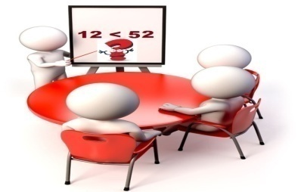 | Учи.ру  https://uchi.ru/homeworks/teacher/new?stage=init&s=1&p=1&titlePath=9975&titlePath=9977 | Устный опрос
III | Постановка учебной задачи | Совместно с учениками определить задачи, которые нужно будет выполнить на уроке | 1 | - Кто догадался, над какой темой мы будем работать?  - А каких именно?  - Значит, чему мы будем учиться?  Тема нашего урока: Сравнение чисел второго десятка  - Давайте попробуем сформулировать цель нашего урока….  -А что для этого надо сделать?.  - Ребята, а где в жизни нам пригодятся эти знания сравнения двузначных чисел? | Сравнение двузначных чисел.  - От 10 до 20.  - Сравнивать двузначные числа, опираясь на новые знания.  - Научиться сравнивать двузначные числа, опираясь на новые знания.  – Найти новый способ сравнения.  - В магазине, в школе, дома сравнить температуру на градуснике и т.д. |  | Устный опрос
IV | Изучение нового материала | Организовать работу детей по изучению новой информации | 15 | Работа по учебнику  С.65  - Какие знания понадобятся, чтобы сравнить двузначные числа?  -Как сравнить два числа?  - Молодцы!  Пора нам отдохнуть.  Физминутка Капитан Краб «Делай так» https://vk.com/video-113459316_456239045 | - Знания десятичного состава числа.  11<12 16>14 18<20 и т.д.  Вывод: если число десятков в числах одинаково ,то больше то число, в котором больше единиц. |  | Письменная работа
V | Первичное закрепление | Организовать работу детей по закреплению нового материала, выявить возникшие затруднения | 7 | - Кто попытается доказать, почему 12 < 19 ?  - А может нам помочь графическая модель чисел?  - Для чего мы построили графическую модель? Что мы видим с помощью графической модели?  - Ученые проверяют свои открытия много раз и в различных ситуациях.  Мы тоже будем на уроках тренироваться сравнивать двухзначные числа. | -Число 12 состоит из 1десятка и 2 единиц.  Число 19 состоит из 1 десятка и 9 единиц.  - 12 на числовом луче расположено левее числа 19.  Приходят к выводу:опираясь на знания разрядного состава числа, мы можем сравнить любые двузначные числа. |  | Письменная работа
VI | Самостоятельная работа по эталону | Организовать самостоятельную работу детей по применению новых знаний с самопроверкой | 10 | Предлагаю применить полученные знания на практике.  - Давайте вспомним правила работы в группе.  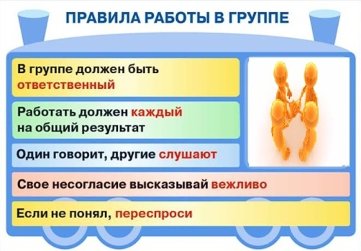  1 группа работает устно с презентацией (см приложение)  Тренажёр.pptx  2 группа работает на компьютере  на сайте Яндекс учебник. | Самопроверка | Яндекс учебник  https://education.yandex.ru/lab/classes/644257/library/mathematics/tab/timeline/lesson/52577031 | Комбинированная работа
VII | Включение новых знаний в систему знаний и повторение | Обобщить полученные знания и умения, проверить, решены ли поставленные задачи, достигнуты ли цели урока | 5 | - Расположите числа второго десятка в порядке увеличения  Какое самое маленькое число? Докажите.  Какое самое большое число? Почему? |  | РЭШ  https://resh.edu.ru/subject/lesson/4127/train/305803/ | Письменная работа
VIII | Рефлексия | Организовать рефлексию | 2 | - Давайте вспомним цель, которую мы ставили в начале урока.  - Можете ли сказать, что хорошо умеете сравнивать двузначные числа?  - Давайте вернемся к притче, с которой мы начали урок. Как думаете, стали ли мы ближе к красному цвету?  – Продвинулись ли мы к достижению нашей цели – знать больше?  - Я предлагаю оценить : урок, ваше участие в нем, то, с чем вы сегодня уйдете с урока.  Ваша самооценка совпала с моей . Вы сегодня работали отлично! Спасибо за урок! | - Научиться сравнивать двузначные числа, опираясь на новые знания)  - Да!  - Да!  - Продвинулись!  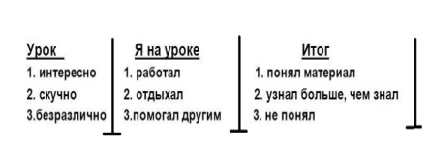 |  | Рефлексия

